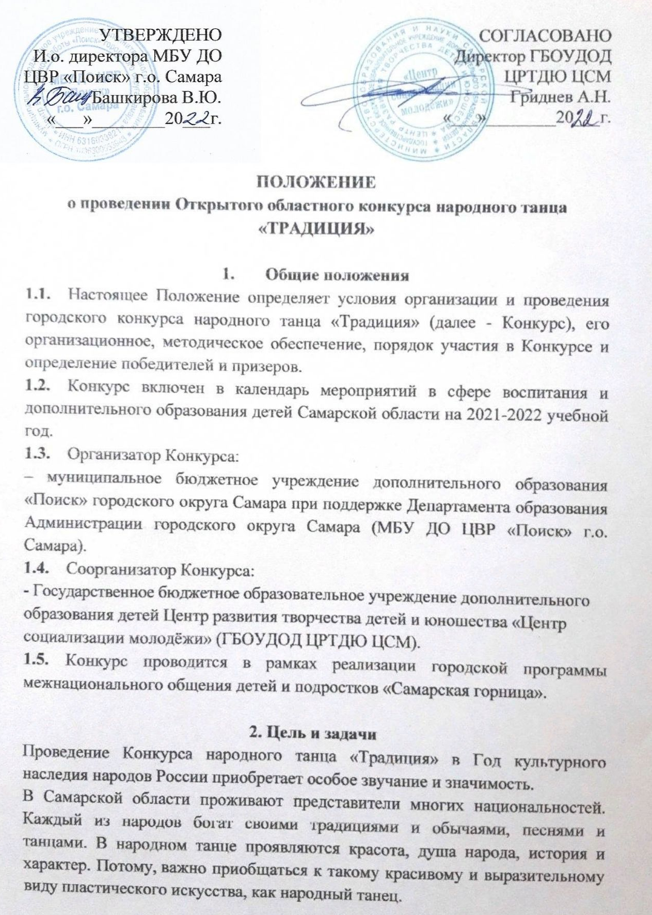
2.1. Конкурс нацелен на создание условий для сохранения и развития многонациональных культурных традиций в области народного танца.

2.2. Задачи конкурса:
- выявление и поддержка талантливых детей, подростков и молодежи в области народного танца;
- обмен опытом работы между руководителями и педагогами коллективов, поддержка постоянных творческих контактов и объединение в рамках конкурсной программы;
- содействие росту исполнительской культуры профессионального мастерства хореографических коллективов;
- укрепление дружеских связей между национальными центрами, фольклорными ансамблями, творческими коллективами Самарской области.

3. Участники Конкурса
3.1. В Конкурсе могут принимать участие коллективы национальных воскресных школ, ансамбли и солисты фольклорных коллективов и этнообъединений, обучающиеся образовательных организаций и организаций, осуществляющих обучение всех типов независимо от ведомственной принадлежности.
Для коллективов принадлежность к возрастной группе определяется по той группе, в которую входит наибольшее количество участников коллектива.

3.2. Возраст участников Конкурса от 7 до 21 года.
Возрастные категории участников:
первая возрастная группа – от 7 до 9 лет;
вторая возрастная группа – от 10 до 13 лет;
третья возрастная группа – от 14 до 17 лет;
четвертая возрастная группа – от 18 до 21 года.

3.3. Категории:
- Победители муниципальных этапов
- Самовыдвиженцы

4. Порядок проведения Конкурса
4.1. Конкурс проводится в заочном формате в три этапа:
I этап – учрежденческий до 20 марта 2022 года.
Данный этап организуется и проводится образовательными учреждениями, учреждениями культуры и организациями, осуществляющих обучение хореографии независимо от ведомственной принадлежности. Победители учрежденческих этапов направляются на муниципальный этап.
II этап – муниципальный с 21 марта по 3 апреля 2022 года.
Организуется и проводится муниципалитетами. Организаторов данного этапа Конкурса «Традиция» определяет муниципалитет.
Победители направляются на областной этап.
III этап – областной с 5 апреля по 15 апреля 2022 года.
Областной этап проводится совместно с ГБОУДОД ЦРТДЮ «Центр социализации молодёжи». На третьем этапе проводится экспертная оценка выступлений победителей муниципального этапа и номеров категории «Самовыдвиженцы», определяются победители, публикуются итоги проведения Конкурса на сайтах организаторов.
МБУ ДО ЦВР «Поиск» г.о. Самара https://new.cvr-poisk.ru/ (в разделе мероприятия)
ГБОУДОД ЦРТДЮ ЦСМ https://цсмсамара.рф/

4.2. Итоговый протокол с видеозаписями победителей муниципальных этапов направляются в оргкомитет областного этапа до 4 апреля 2022 года.
Срок подачи заявок категории «Самовыдвиженец»- до 1 апреля 2022 года.
Прием заявок и конкурсных видеозаписей осуществляется путем заполнения Гугл-формы по ссылке:
https://docs.google.com/forms/d/e/1FAIpQLSeqVDnAZawULmovEYP6aBw5aGM8XcHHm4DFPnUQ4JUzIZHBkg/viewform?usp=sf_link
Конкурсные работы принимаются в электронном виде, путем прикрепления к заявке ссылки с доступом на электронное хранилище (Googlе, Yandex, или Mail диск). Необходимо проверить, что ссылка рабочая и открыт доступ на видеофайл.
5. Руководство Конкурсом
Подготовку и проведение конкурса осуществляет Оргкомитет (Приложение 1).
5.2. Оргкомитет конкурса формирует жюри из ведущих специалистов культуры, искусства, образования, публикует итоговый протокол, подписывает и рассылает Дипломы.

5.3. Жюри конкурса осуществляет экспертизу поступивших на конкурс работ в соответствии с критериями оценки материалов, определяет победителей и призеров конкурса, оформляет протокол заседания.
5.4. Организатор конкурса оставляет за собой право изменить условия
настоящего Положения (за исключением Требований к конкурсным материалам).

Участие в конкурсе означает согласие на использование материалов или части в целях отчета о проведенном Конкурсе.

6. Требования к конкурсным материалам

6.1. На Конкурс принимаются видеозаписи исполнения народных танцев.
Продолжительностью танцевального номера не более 4 минут!
6.2. Направления:
Народный танец (предпочтительно традиционная танцевальная культура народов, проживающих в Поволжье).
Стилизованный народный танец (соединение общепринятых представлений восприятия образа народного танца с современным решением его воплощения).
Фольклорный танец (танцы разных национальностей, с выдержкой стиля и техники исполнения выбранной национальности, особенностей костюма и музыкального материала).
6.3. Номинации:
1) Соло, дуэт, трио
2) Малые группы (4-8 человек)
3)Ансамбль (более 8 человек).
6.4. На Конкурс представляются видеозаписи 2021-2022 года.
1. Конкурсный номер должен быть записан одним треком от начала и до конца (не допускаются: монтаж, постобработка).
2. Видео должно быть снято горизонтально.
3. Точка съёмки статичная.
Видеофайлы с некачественной записью:
- нечеткий визуальный ряд,
- съемка издалека во время мероприятия
в конкурсе не рассматриваются.

7. Критерии оценки
7.1. Конкурсные работы оцениваются по следующим критериям:
- исполнительское мастерство (техничность, музыкальность);
- сценичность (пластика, костюм, реквизит, культура исполнения);
- артистизм, раскрытие художественного образа;
- композиционное построение номера.

8. Подведение итогов Конкурса
8.1. Итоги Конкурса подводятся решением членов жюри и утверждается протоколом.

8.2. Победители в каждой возрастной группе, направлении и номинации награждаются дипломами Лауреата I, II и III степени от Организаторов конкурса.
8.3 Жюри имеет право присуждать не все места, присуждать одно место нескольким участникам. Решения жюри пересмотру не подлежит.

8. 4. Все конкурсанты получают Сертификат участника.

8. Контактная информация
ГБОУДОД ЦРТДЮ ЦСМ
г. Самара, ул. Куйбышева, 131
Контактное лицо:
Сучкова Елена Марковна – заместитель директора ГБОУДОД ЦРТДЮ ЦСМ по социально-педагогической работе, федеральный куратор по реализации программ воспитания.
телефон 8 (846) 333-58-41
lik-csm@yandex.ru

МБУ ДО ЦВР «Поиск» г.о. Самара
г. Самара, ул. Осипенко 32а. Официальный сайт: https://new.cvr-poisk.ru/
Тел.: 334-33-40
E-mail: tsvr-poisk@yandex.ru;
tsvr-poisk44@yandex.ru
Официальная страница МБУ ДО ЦВР «Поиск» в ВКонтакте «Программа «Самарская горница» https://vk.com/club180174301
Ответственное лицо:
Гавриш Наталья Анатольевна – руководитель городской программы межнационального общения детей и подростков «Самарская горница».
Контактный телефон: 8 987 433 1513

Приложение 1

Приложение 1

Оргкомитет Открытого областного конкурса
народного танца «Традиция»

Сопредседатели оргкомитета:
Башкирова Виктория Юрьевна - директор МБУ ДО ЦВР «Поиск» г.о. Самара;
Гриднев Анатолий Николаевич - директор ГБОУДОД ЦРТДЮ ЦСМ ГБОУ ДОД ЦРТДЮ ЦСМ

Члены оргкомитета:
Гавриш Наталья Анатольевна - методист МБУ ДО ЦВР «Поиск» г.о. Самара, куратор городской программы межнационального общения детей и подростков «Самарская горница»;
Сучкова Елена Марковна – заместитель директора ГБОУДОД ЦРТДЮ ЦСМ по социально-педагогической работе, федеральный куратор по реализации программ воспитания.

